Homilie – Hoogfeest van Sint-Jozef 19.03.2021

2 Samuël 7, 4-5a.12-14a.16 / Matteüs 1, 16.18-21.24a

Jozef lijkt een verzwegen en zwijgzame figuur in de Bijbel. Andere Bijbelse personages van meer naam en faam hebben deze timmerman een beetje naar de achtergrond geduwd. Nergens neemt hij in de evangelies het woord. Hij verkiest het handelen boven het spreken. Hij voelt zich het best als zorgzame, nabije man. Hij wordt gekenschetst als hoeder, die voor ons allen een voorbeeld is om zorg te dragen, zorg voor de dingen en de mensen van God, zorg voor onszelf. Jozef komt uit het geslacht van David, maar de macht en de invloed van deze koning was reeds lang uit de familie verdwenen. Wat ben je met een beroemde voorvader als je zelf machteloos bent en leeft onder Romeinse bezetting? Jozef en zijn verloofde Maria waren eenvoudige, vrome mensen. Zij behoorden tot de zogenaamde kring van de ‘anawim’, de zgn. ‘armen van Jahweh’. Mensen, die erop vertrouwen dat God zijn volk niet in de steek laat.

Jozef werd een voorbeeldgelovige nadat hij doorheen een crisis was gegaan van twijfel en onzekerheid. Hij zat met vragen. Van wie is het kind? Jozef voelt zich uitgesloten en uitgeschakeld. Er steekt zoveel in die bondige zin van Matteüs: “Omdat Jozef, haar man, rechtschapen was en haar niet in opspraak wilde brengen, dacht hij er aan in stilte van haar te scheiden.” Hoe fijngevoeliger iemand is, hoe meer pijn hij voelt. Door zelf tactvol te willen zijn en de medemens te sparen, kun je zelf op onbegrip stoten. Door anderen niet in opspraak te brengen, geraak je soms zelf in opspraak. Jozef was een rechtschapen man.

Deze kwaliteit staat in het evangelie van Matteüs heel hoog aangeschreven. ‘Gerechtigheid’ is een sleutelwoord bij Matteüs. De wereldse mens vindt dat wie rechtvaardig is, het niet ver zal brengen. Toch steekt diep in elke mens waardering voor wie rechtschapen en rechtgeaard is. “De rechtschapenheid van Jozef bestond hierin dat hij van de ene kant zijn naam niet wilde geven aan het kind waarvan hij de vader niet kende en van de andere kant Maria niet in opspraak wilde brengen door haar voor het gerecht te dagen, wat de Wet hem veroorloofde (Deut. 22,20). De rechtschapenheid van Jozef hield in dat hij met het oog van God naar Maria wou kijken en naar het leven dat zij droeg.

De droom brengt Jozef inzicht bij. Het leven dat in Maria aan het groeien is, is van God. Jozef wordt als vader opzij geschoven opdat zo duidelijk wordt dat Jezus van God is. God handelt steeds anders dan wij denken. Meestal is in zijn handelen ons handelen ingesloten en opgewaardeerd. Bij de geboorte van Jezus is het anders. Jozef staat niet aan de oorsprong van Jezus’ leven, maar krijgt er wel de verantwoordelijkheid over. Hij mag het kind de naam Jezus geven. Langs Jozef krijgt Jezus een plaats in de stamboom, die terug gaat op koning David, ja zelfs op aartsvader Abraham.

Jozef haalt zijn kracht uit een woord van een engel in een droom. Hij gelooft sindsdien dat God aanwezig is in een jonge zwangere vrouw die niet in de steek mag gelaten worden. De nacht bracht raad. De twijfel voor het slapen gaan is omgekeerd in de vreugde bij het ontwaken. In plaats van het verliezen komt het vinden; in plaats van de scheiding komt het huwelijk. God nam Maria niet weg van Jozef. Hij geeft haar weer terug aan hem. God is immers geen concurrent. Hij bevrijdt het hart van angst en neemt eruit weg wat bezwaart. “Jozef, vrees niet Maria, uw vrouw tot u te nemen.”

Al is Jozef niet de lijfelijke vader van het kind, hij beseft dat hij als pleegvader een invloed zal hebben op het kind. Jezus zal immers de stempel dragen van Jozef. Hij zal van hem leren. Door Jozef zal Jezus eveneens groeien in rechtschapenheid. Hij gaat de geschiedenis in met de naam van zijn vader en diens beroep. “Jezus, is hij niet de zoon van de timmerman?” (Mt. 13,55). Jozef zorgde voor hen die hem werden toevertrouwd. Hij geeft ons een voorbeeld in het hoeden en het zorg opnemen voor anderen. En daarmee is Jozef ook de beschermer van de Kerk bij uitstek: de Kerk aan wie het geheim van de menswording is toevertrouwd, zoals indertijd aan Jozef. Dat dit geheim ook bij ons christenen veilig is, dat wij ervoor durven uit komen en opkomen, meer nog: dat wij er uit leven, tot lof en eer van Gods Naam, tot welzijn van onszelf en van heel de heilige Kerk.

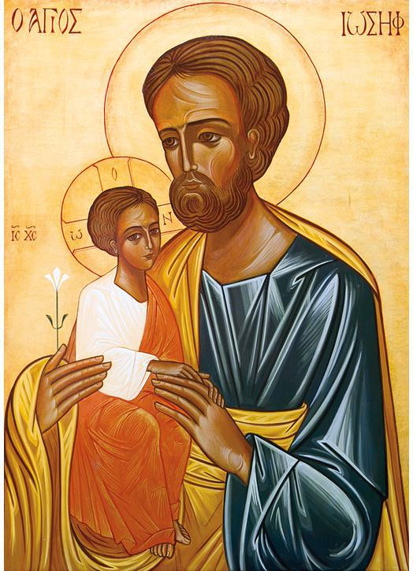

*Jan Verheyen – Lier.*

*Hoogfeest Sint-Jozef – 19.3.2021*